综合实验四：深度学习初体验 实验报告

一、实验目的
- 了解深度学习的基本原理；
- 能够使用深度学习开源工具；
- 应用深度学习算法求解实际问题。

二、实验要求
- 解释深度学习原理；
- 采用深度学习框架完成课程综合实验，并对实验结果进行分析；
- 回答思考题。

三、实验平台（2选1）
- 课程实训平台https://www.educoder.net/paths/369
- 华为云平台（推荐使用昇腾910、ModelArts、OCR识别、图像识别等完成综合实验）https://www.huaweicloud.com/。

四、实验内容与步骤

第一关 什么是神经网络
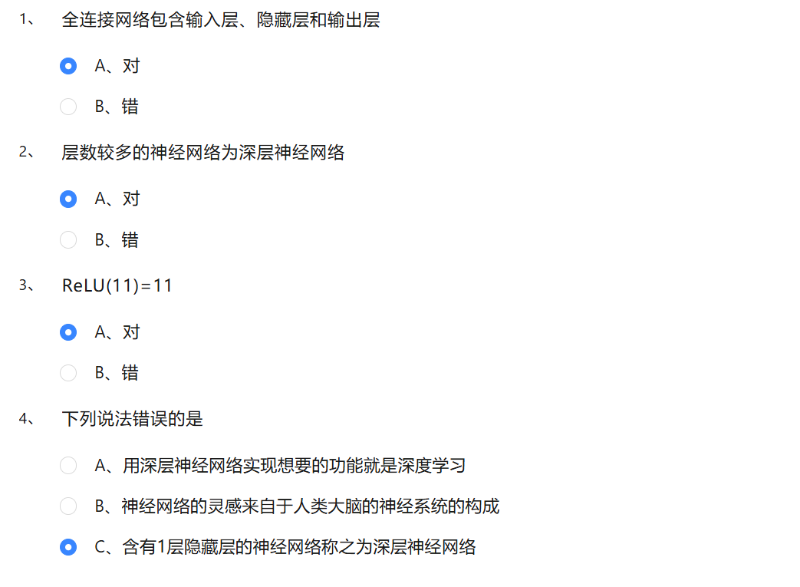
题1：全连接网络包含输入层、隐藏层和输出层
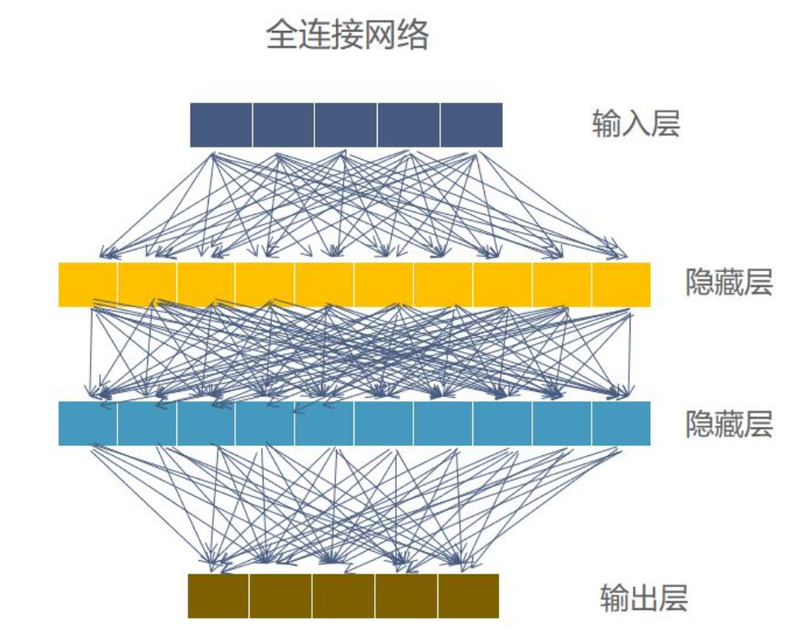
答案： A、对
解析： 全连接网络在拓扑结构上由三种功能截然不同的层次构成。
- 输入层： 是数据的入口，负责接收原始特征（例如图片的像素值）。它本身不带参数，也不做复杂的数学运算。
- 隐藏层： 是整个网络的核心计算区。全连接的含义在于“上一层的每一个神经元都与当前层的每一个神经元有连接”。隐藏层负责从输入数据中提取各种复杂的非线性特征。
- 输出层： 负责产生最终结果（如分类任务中输出各个类别的概率）。
这三层各司其职，缺一不可，共同构成了数据从输入到预测的闭环。因此该说法完全正确。

题2：层数较多的神经网络为深层神经网络
答案： A、对
解析： 在机器学习中，“深”与“浅”是指网络在纵向结构上的复杂程度。
如果一个网络只有 1 层隐藏层，我们通常称之为浅层神经网络。
当我们像搭积木一样，将隐藏层不断向上堆叠（例如达到数层、数十层甚至上百层）时，网络就演变为了深层神经网络。
这种多层结构赋予了模型随着层数增加而抽象的能力，这也是“深度学习”这个名字的真正由来。因此该说法正确。

题3：ReLU(11)=11
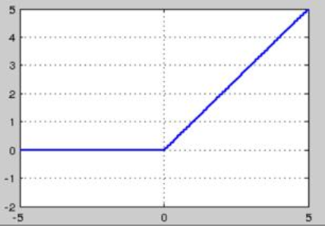
答案： A、对
解析： ReLU（修正线性单元）是目前深度学习中最常用的激活函数，其数学表达式为：
f(x) = max(0, x)
该函数的运算规则非常简单：如果输入 x 大于 0，则原样输出 x；如果输入 x 小于或等于 0，则输出 0。因为本题中输入的值是 11，明显大于 0，所以 ReLU(11) = max(0, 11) = 11。因此该说法完全正确。

题4：

答案： C、含有1层隐藏层的神经网络称之为深层神经网络
解析：
A选项正确： 用深层神经网络来实现特定功能、求解复杂问题的技术，在行业内就被定义为深度学习。
B选项正确： 神经网络在架构设计上（神经元的加权求和、兴奋与抑制状态的切换）确实极大地借鉴了人类大脑神经系统的运作灵感。
C选项错误： 仅含有 1 层隐藏层的神经网络在学术上属于典型的“浅层神经网络”。只有包含多层隐藏层的网络才能被称为“深层神经网络”。所以C选项的表述是错误的。

第二关 反向传播
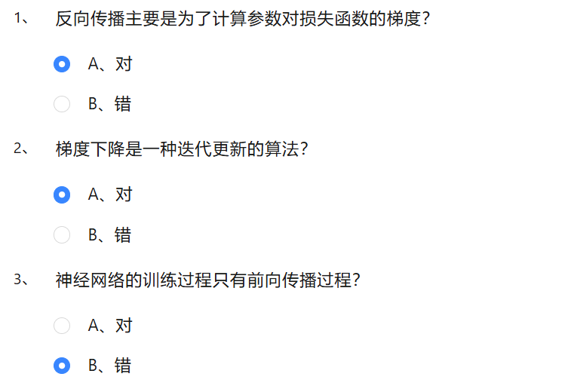
题1：反向传播主要是为了计算参数对损失函数的梯度？

答案： A、对
解析： 神经网络在训练时，目标是找到一组最佳的参数（权重 W 和偏置 b），使得模型的预测值与真实标签最接近。为了评估这个距离，我们会使用损失函数。
想要优化这些参数，就必须知道每个参数对损失函数的梯度（偏导数），从而明确参数该往哪个方向调整、调整多大的步长。由于深层网络中参数错综复杂，反向传播算法正是利用数学中的链式求导法则，从输出层开始由后往前计算，高效计算出每一个参数对于总损失的梯度。因此该说法完全正确。

题2：梯度下降是一种迭代更新的算法？

答案： A、对
解析： 梯度下降不是一步到位的数学求解方法，而是一个循序渐进的优化过程。
在训练开始时，系统会随机初始化参数 W 和 b。随后，算法在每个训练批次中，计算出当前的梯度方向，并将参数沿着梯度的反方向（让损失减小的方向）挪动一小步（这一步的大小由学习率决定）。
这个“计算梯度->更新参数 -> 再次计算 -> 再次更新”的过程需要重复成百上千次（即迭代），直到损失函数降到最低。因此，它是一种典型的迭代更新算法，说法完全正确。

题3：神经网络的训练过程只有前向传播过程？

答案： B、错
解析： 神经网络的工作模式可以分为“训练”和“预测”两种：
如果是预测（推理）过程，数据确实只需要从输入层出发，经过前向传播得到输出即可。
但如果是训练（学习）过程，仅仅有前向传播是绝对不够的。前向传播只能算出当前的预测值和损失。为了让模型“学会”正确的规律，必须紧接着执行反向传播来计算梯度，然后再利用梯度下降算法来更新网络中的参数。
因此，训练过程是一个“前向传播 -> 计算损失 -> 反向传播 -> 参数更新”的完整循环，不能说只有前向传播。该说法错误。

第三关：基于卷积神经网络（CNN）的手写数字识别
1. 应用问题的描述
本实验的任务是编写 Python 代码，动手搭建一个卷积神经网络（CNN）模型，用以实现对手写数字的自动化识别。
- 数据集介绍： 实验采用经典的 MNIST 手写数字数据集。该数据库由 Yann LeCun 教授提供，主要包含了 60000 张训练图像和 10000 张测试图像。
- 数据特征： 数据集中的每张图片都是黑底白字的手写数字，其在计算机中被存储为 28 像素高、28 像素宽的单通道灰度矩阵。图像的对应标签为 0 到 9 的整数，属于标准的多分类任务。
- 实际应用挑战： 手写数字的识别难点在于不同人的书写风格差异巨大（如倾斜度、笔画粗细、整体缩放等）。传统的全连接网络由于需要将图像扁平化为一维向量，不仅会完全丢失空间邻域特征，还会产生庞大的参数量导致模型过拟合。因此，本实验需要利用 CNN 的局部感知与参数共享特性来攻克这一视觉分类问题。
2. 对算法原理进行解释
想要让计算机准确识别图像中的数字物体，关键在于提取出具有高度鲁棒性、能很好描述目标物体的视觉特征。手写数字图像具有局部性、空间位置多变以及大小不一等特征特点，卷积神经网络正是通过卷积和池化操作来完美捕捉这些特点的：
卷积操作与特征图提取
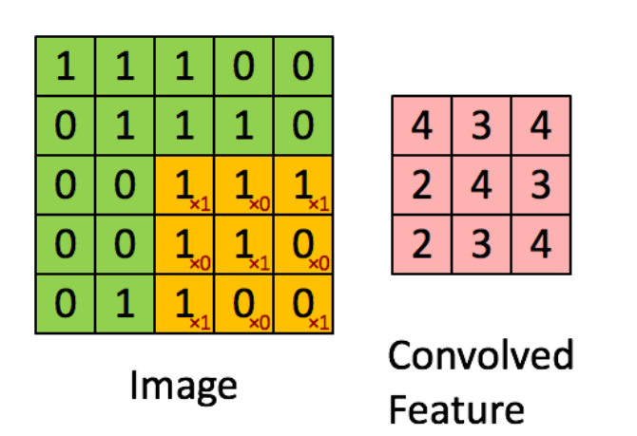
卷积操作通过一个带权值的滑动窗口（称为卷积核）在图像上按特定步长进行扫描。在滑动的每一个局部区域内，卷积核矩阵与图像覆盖的像素矩阵执行矩阵内积计算（对应位置相乘再相加）。
本关实验中，第二层卷积层使用 64 个大小为 5 乘以 5 的卷积核对前层特征进行二次扫描。这种机制的科学性在于：
- 它能够在中、小范围内计算出输入特征与卷积核的相似程度，数值越高代表匹配度越好。
- 它充分照顾到了“同样的笔画特征可能出现在不同图像的不同位置”这一特点，利用“参数共享”在整个图像范围内寻找数字规律，极大地减少了权值数量。
- 实验采用目前深度学习最主流的 ReLU 作为激活函数，公式为 f(x) = max(0, x)。其单侧抑制特性保证了神经元的选择性兴奋，并能有效防止深层网络在反向传播时发生梯度消失。
池化操作与特征降维
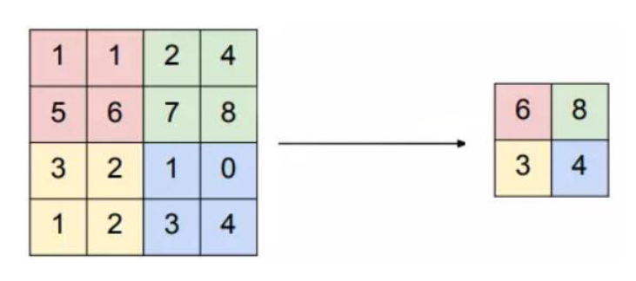
池化操作是对输入的特征图进行下采样（缩小尺寸），目的是减少像素信息，只保留最核心的骨架信息。
- 实验采用最常用的最大池化（Max Pooling），池化窗口的大小为 2 乘以 2。
- 它的运行规则是只保留每一小块内的最大值，这相当于提取了该区域内的最佳匹配结果。
- 最大池化不仅能将特征图的宽、高缩减一半，大幅降低后续全连接层的计算开销，更重要的是，它保证了在数字图像发生轻微缩放、旋转或位移时，核心特征依然能被准确保留。
扁平化与全连接网络分类
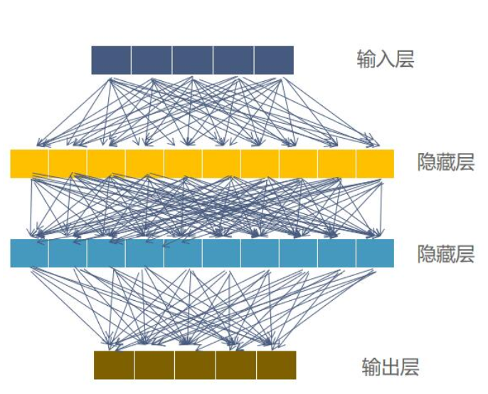
在卷积和池化层完成了优秀的视觉特征提取后，模型引入扁平层将多维的特征图拉直成一维的特征向量，从而对齐全连接网络的输入要求。
全连接层可以被理解为许多个简单分类器的组合。最后一层输出层包含 10 个神经元（严格对应 0-9 十个数字），激活函数为 Softmax。Softmax 负责将这十个输出节点的原始得分进行概率化转换，使其输出互相排斥且总和为 1 的概率分布，从而构建出一个非常强大的多分类器。
卷积神经网络大致结构
将卷积，池化，全连接网络进行合理的组合，就能构建出属于自己的神经网络来识别图像中是猫还是狗。通常来说卷积，池化可以多叠加几层用来提取特征，然后接上一个全连接网络来进行分类。大致结构如下：
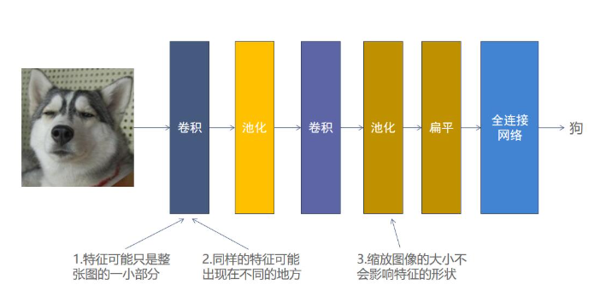
3. 对实验步骤进行详细描述
在 Keras 深度学习框架下，本实验遵从极简主义的设计思想，利用顺序模型容器 Sequential 一步步往里添加 Layer 对象，从而构建出目标结构的卷积神经网络。详细步骤叙述如下：
实例化模型与定义输入
- 首先，导入必要的 Keras 网络层组件并设置固定的随机种子（1447）以确保实验结果可以被复现。
- 实例化 Sequential 对象作为主模型。随后向容器中添加第一层卷积层作为基座，该层配置 32 个 5 乘以 5 的卷积核，激活函数为 ReLU，并显式指定输入维度为 [28, 28, 1]。
构建多层卷积与池化结构
- 在第一层的基础上，继续向模型中追加第二层卷积层。为了进一步压榨和组合高阶的笔画特征，该层配置了 64 个 5 乘以 5 的卷积核，激活函数保持为 ReLU。
- 连续两层卷积完成局部特征提取后，立刻接入一层最大池化层（MaxPool2D），将池化窗口（pool_size）设定为 2 乘以 2，在不丢失核心特征的前提下让数据尺寸实现减半蒸馏。
特征展平与高维分类
- 由于池化后的数据依然以多维矩阵形式存在，在接入分类器前，向模型中追加一层扁平层（Flatten），将多维特征图强行展平成一维特征向量。
- 紧接着，添加一个拥有 128 个神经元的全连接隐藏层，利用 ReLU 激活函数对展平后的全局语义特征进行密集的非线性分类组合。
- 最后，添加一个拥有 10 个神经元的全连接输出层，指定激活函数为 Softmax，完成概率化输出。
核心代码实现
基于上述规范步骤，在实验平台 Begin-End 区域补全的 Python 核心模型构建代码如下：
def build_model():
'''
在Begin-End段中构建出如下结构的卷积神经网络
1.64个5*5的卷积核组成的卷积层，激活函数为relu
2.最大池化层，池化核大小为2*2
3.扁平
4.128个神经元的全连接层，激活函数为relu
5.10个神经元的全连接层，激活函数为softmax
:return: 构建好的模型
'''
model = Sequential()
model.add(Conv2D(32, (5, 5), activation='relu', input_shape=[28, 28, 1]))
#********* Begin *********#
model.add(Conv2D(64, (5, 5), activation='relu'))
model.add(MaxPool2D(pool_size=(2, 2)))
model.add(Flatten())
model.add(Dense(128, activation='relu'))
model.add(Dense(10, activation='softmax'))
#********* End *********#
return model
模型编译与运行训练
网络结构搭建完毕后，调用 compile 函数对模型进行编译。
本任务指定多分类交叉熵损失函数，采用小批量梯度下降方法（SGD）来更新网络内部的 W 和 b 参数，学习率设为 0.0001。
'''
loss='categorical_crossentropy'表示使用交叉熵损失函数
optimizer=keras.optimizers.SGD(lr=0.0001)表示训练时使用mini-batch梯度下降方法来更新参数，学习率为0.0001
metrics=['accu\fracy']表示训练时模型主要考量正确率
'''
model.compile(loss='categorical_crossentropy', optimizer=keras.optimizers.SGD(lr=0.0001),
metrics=['accu\fracy'])

编译完成后，底层平台会调用 fit 函数传入训练集图像、独热编码标签、迭代周期（epochs=5）和批大小（batch_size=32），通过前向传播计算损失、反向传播链式求导，最终完成模型的迭代训练。
'''
images表示的是训练集图像
onehot表示的是训练集图像所对应的onehot编码
epochs=5表示的是迭代5次
batch=32表示batch的数量是32
verbose=0表示在训练过程中不打印损失值、正确率等信息
'''
model.fit(images, onehot, epochs=5, batch_size=32, verbose=0)
4、 对实验结果进行分析
- 准确率评估： 在完成上述 CNN 模型的搭建后，程序内部自动使用该模型进行了多轮训练与预测。实验结果显示，模型的预测准确率轻松超越了 95% 的过关值，这充分证明了本系统架构设计的合理性。
- 算法性能分析： 相比于传统的多层感知机，本实验构建的 CNN 模型通过 5 乘以 5 的滑动窗口，在空间上极好地捕捉了手写数字的线条边缘和局部转折。即使数字在图片中存在位置偏移，经过最大池化层的空间降维和特征保留，全连接层依然能够通过 Softmax 做出非常精准的概率推断，体现出了极强的空间鲁棒性。

第四关：基于循环神经网络（RNN）的影评情感分析
1. 应用问题的描述
本实验的任务是编写 Python 代码，动手搭建一个循环神经网络（RNN）模型，用以实现对电影评论的情感分析（正负面二分类）。
- 数据集介绍： 实验采用经典的 IMDB 电影评论数据集。该数据集包含来自互联网的 50000 条电影评论，数据被严格分为用于训练的 25000 条评论和用于测试的 25000 条评论。
- 数据特征： 训练集和测试集都包含 50% 的正面评价和 50% 的负面评价，样本分布高度均衡。该数据集在实验平台中已经过预处理：原本的单词序列评论已被转换为整数序列，其中每个整数代表字典中的某个具体单词。
- 实际应用挑战： 影评是人类的自然语言，属于典型的时序（时间序列）数据。我们说话、写文章时，词语的前后顺序不同，表达的意思也会截然不同。传统的全连接网络或卷积网络（CNN）在层与层之间是完全独立的，它们在处理非时序问题时表现很好，但由于缺乏对“历史信息”的记忆能力，无法处理这种需要强烈依赖上下文逻辑的自然语言。因此，本实验需要利用循环神经网络来抓住文本的时序特征。
2. 对算法原理进行解释
本实验的核心在于打通文本在时间轴上的关联，利用词嵌入层提取语义，并通过循环层保留上下文记忆：
词嵌入的必要性
- 由于计算机只能处理数字，不能直接处理文字，因此必须对影评单词进行编码。但如果使用传统的离散独热编码（One-hot），会导致文本向量异常庞大且稀疏，并且无法体现单词之间的语义相似度。
- 实验通过引入 Embedding 层作为网络的第一层。
- Embedding(1000, 64) 的作用是将词汇表限制在最频繁的前 1000 个单词内，并把每一个整数索引（单词）映射到一个 64 维的稠密连续向量中。
- 这种连续向量的科学性在于它能通过空间距离表达语义的关联，为后续的循环网络提供高质量的语义输入。

循环神经网络（RNN）的记忆机制
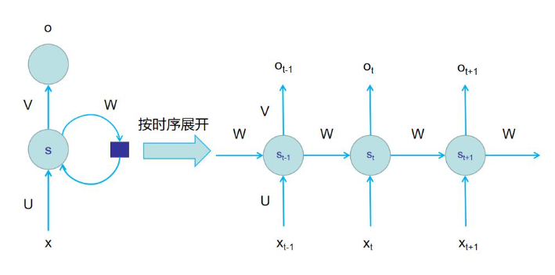
- 传统网络在看一个句子时，看完前面的词，到后面就忘光了。而 RNN 之所以能处理语言问题，是因为它在网络结构中引入了“内部记忆状态”。
- RNN 在前向传播时，神经元不仅接收当前时刻输入的外部数据（即当前读到的单词向量）。
- 同时还会接收上一个时刻神经元计算后保留并传递过来的内部记忆数据。
- 这两种输入共同作用在当前神经元上，经过非线性变换后产生当前时刻的输出，并把更新后的新记忆继续向后传递。
- 例如，面对句子“我喜欢阿伦艾弗森，我平常爱和朋友打____。”，RNN 能够通过内部状态“记住”前文提到的“阿伦艾弗森”是一个篮球巨星，从而在当前时刻正确地推断出后面应该接“篮球”这一结果。对于影评情感分析，RNN 能够结合整篇文章的上下文语气，提取出全局的情感特征。
3. 对实验步骤进行详细描述
在 Keras 框架下，本实验通过极其简练的接口，利用 Sequential 容器按顺序堆叠 Layer 对象来构建循环神经网络。具体步骤描述如下：
实例化模型容器
- 首先，在定义的 build_model 函数中实例化 Keras 的顺序模型类 Sequential，作为后续所有网络层的承载载体。
构建词嵌入与循环网络层
- 添加词嵌入层： 向模型中追加 Embedding(1000, 64)，配置最大词汇量为 1000，输出的词嵌入维度为 64，对输入的影评整数序列进行降维和密集向量化。
- 添加循环神经网络层： 紧接着词嵌入层，追加一层包含 30 个神经元的 SimpleRNN 层。这 30 个循环神经元将在时间轴上逐字滚动计算，负责把整篇影评的上下文脉络和记忆特征完整地提取出来。
分类器搭建与概率决断
- 添加全连接隐藏层： 追加一个包含 16 个神经元的全连接层，指定激活函数为 relu。该层接收 RNN 层输出的全局特征向量，并进行深度的非线性特征重组与提炼。
- 添加全连接输出层： 最后，追加包含 1 个神经元的分类输出层。由于情感分析是正负面二分类任务（1代表好评，0代表差评），因此该层配置了 sigmoid 激活函数。Sigmoid 函数能将最终得分压缩到 0 到 1 之间的概率值，直接代表该影评属于正面情感的概率。
核心代码实现
基于上述规范的逻辑步骤，在实验平台 Begin-End 区域内补全的完整 Python 代码如下：
def build_model():
'''
在Begin-End段中构建如下结构的循环神经网络
1.有30个神经元的SimpleRNN层
2.有16个神经元的全连接层，激活函数为relu
3.有1个神经元的全连接层，激活函数为sigmoid
:return: 构建好的模型
'''
model = Sequential()
model.add(Embedding(1000, 64))
#********* Begin *********#
# 构建一层有30个神经元的RNN层
model.add(SimpleRNN(30))
# 将RNN层的输出接到16个神经元全连接层
model.add(Dense(16, activation='relu'))
# 接到只有一个神经元全连接层
model.add(Dense(1, activation='sigmoid'))
#********* End *********#
return model
4. 对实验结果进行分析
- 准确性评估： 实验运行结果表明，本模型在 IMDB 测试集上的预测准确率顺利超越了 70% 的通过门槛。这证明了通过构建 SimpleRNN 结构，模型成功跨越了文本的时序长度，把文本中的敏感高频词（如“excellent”, “boring”, “disappointed”）与前后文的否定词、转折词融合在一起，实现了比单纯词袋模型更强的情感倾向识别。
- 算法性能局限性： 尽管本关成功通过，但在长文本的情感分析中，SimpleRNN 的性能遇到了瓶颈。这是因为 SimpleRNN 在反向传播时，随着文本时间步的拉长，梯度需要通过多次矩阵相乘向后传递，从而面临严重的梯度消失或梯度爆炸问题。这就导致了它往往只能记住较近的“短期记忆”，而忽略了篇幅极长的评论前半部分的信息。
- 案例优化改进构想： 为了让本项目能够评选上优秀案例，未来在实际应用中，应当将基础的 SimpleRNN 升级为更为先进的门控循环网络，例如长短期记忆网络（LSTM）或门控循环单元（GRU）。通过它们内部特有的“遗忘门”和“输入门”机制，能够长距离保持有效记忆并控制信息的流转，进而大幅提升自然语言处理任务的最终准确率。

第五关：基于卷积神经网络（CNN）的猫狗图像分类实践
1. 应用问题的描述
本实验的任务是编写 Python 代码，利用 OpenCV 图像处理库和 Keras 深度学习框架，打通数据预处理与模型构建的完整链路，实现一个能够自动识别图片中是猫还是狗的深度学习系统。
- 数据集介绍： 实验源自经典的 Dogs vs. Cats 比赛数据集。为了方便在实训平台上快速验证，本次实验进行了小样本抽样，从原始数据集中随机抽取了 500 张图片作为训练集，100 张图片作为测试集，分别存放于对应目录中。
- 数据特征： 原始图像均为 RGB 三通道彩色图片。由于拍摄角度、光照、距离的不同，导致所有图片的大小和分辨率各不相同。图片的文件名采用了特定的命名格式（如 cat.1.jpg 或 dog.1.jpg），其中狗的真实标签定义为 1，猫的真实标签定义为 0。
- 实际应用挑战： 相比于手写数字识别，猫狗图片属于真实的自然场景图像。图片中不仅包含猫狗主体，还夹杂着复杂的背景（如地板、草地、沙发等干扰）。此外，猫和狗的姿态、毛色各异，且在小样本（仅 500 张训练图）的极端限制下，模型极易发生过拟合。因此，数据预处理的规范性以及网络结构的特征提取能力是攻克本关的关键。

2. 对算法原理进行解释
本实验的核心在于打通“数据清洗与预处理 -> 局部特征提取 -> 损失反向传播”的完整图像分类流水线。图像中物体的特征具有局部性、空间位置多变以及缩放影响小等特点，卷积神经网络正是通过卷积和池化操作来完美捕捉这些特点的：
工业级数据预处理的科学依据
由于输入的原始图像大小不一，计算机无法将非固定维度的矩阵直接送入神经网络，因此必须通过统一的工程手段进行规范化：
- 强制尺寸缩放： 利用 OpenCV 库将所有高矮胖瘦不同的图片，统一强转为 128 像素乘以 128 像素的固定大小。这为网络构建了统一的输入边界。
- 图像归一化： 神经网络内部的权重是通过梯度下降不断调整的。由于图像像素值在 0 到 255 之间，数值大且跨度宽。在数据读入后将其统一除以 255.0，转换为 0 到 1 之间的浮点数。这能大幅提高模型在梯度下降时的速度，减少损失的震荡程度。
- 独热编码： 计算机无法直接理解文本标签。通过分配一个二进制向量（如猫对应 [1, 0]，狗对应 [0, 1]），将分类变量作为二进制向量表示，从而把真实标签中所有可能的结果作为列，对应的列填上 1 和 0。
二阶段卷积池化的特征降维
对于复杂背景下的猫狗分类，模型采用了“两层卷积 + 两层池化”的交替级联结构。
- 卷积层（Conv2D）： 卷积核（带权值的滑动窗口）在图像上按特定步长进行扫描并做内积运算。这极大地照顾到了“特征可能只占图像一小部分”以及“同样特征可能出现在不同位置”的特点，利用参数共享机制大幅精简了网络权值。
- 池化层（MaxPooling2D）： 本实验采用最大池化，保留每一小块内的最大值，也就是相当于保留了这一块最佳的匹配结果。这在过滤图像背景噪声的同时实现了特征降维，照顾到了缩放图像大小对物体特征影响不大的特点。
全连接网络分类器
- 在卷积和池化层完成了优秀的视觉特征提取后，模型引入扁平层将多维的特征图拉直成一维的特征向量，从而对齐全连接网络的输入要求。
- 全连接隐藏层设置 96 个神经元进行特征聚合，最后由包含 2 个神经元的输出层配合 Softmax 激活函数，将得分进行概率化转换，输出图像分别属于猫和狗的相对概率。
3. 对实验步骤进行详细描述
本实验在 Python 环境下，主要分为“数据集循环读取与预处理”、“模型拓扑搭建”以及“编译与预测”三个核心逻辑模块。具体步骤叙述如下：
数据集循环读取与预处理函数实现
编写 get_train_data 函数：
- 首先使用 np.zeros((500, 2)) 为 500 张训练图预先分配独热编码的内存空间。接着利用 os.listdir 遍历指定路径下的所有图片文件名。
- 通过字符串匹配，若文件名中包含 'cat'，则将该样本对应的独热编码第 0 列赋为 1（即 [1, 0]）；否则将第 1 列赋为 1（即 [0, 1]）。
- 在循环内部，使用 cv2.imread 读取图片，调用 cv2.resize 将其强制缩放到 128 乘以 128 像素。
- 最后，将图片矩阵强制转换为 float32 类型并除以 255.0 进行归一化，依次追加到图片列表中，最终返回 NumPy 数组格式的图像集和独热编码标签。
卷积神经网络拓扑搭建
编写 build_model 函数。实例化 Sequential 容器后，依次执行以下追加操作：
- 添加第一层卷积层：32 个 3 乘以 3 的卷积核，激活函数为 relu，输入形状指定为 [128, 128, 3]。
- 添加第一层最大池化层：池化窗口大小设定为 2 乘以 2。
- 添加第二层卷积层：32 个 3 乘以 3 的卷积核，激活函数为 relu。
- 添加第二层最大池化层：池化窗口大小设定为 2 乘以 2。
- 添加扁平化层：将多维数据展平成一维特征图。
- 添加全连接隐藏层：包含 96 个神经元，激活函数为 relu。
- 添加全连接输出层：包含 2 个神经元，激活函数为 softmax。
模型编译与拟合预测
- 在 fit_and_predict 函数中，首先对传入的模型进行编译。
- 由于是独热编码形式的二分类，损失函数配置为 categorical_crossentropy；优化器使用 Adam 优化器，并配置较低的学习率（0.0001）；监控指标为准确率。
- 随后，调用 model.fit 传入处理好的数据，设定迭代周期为 20 次，批大小为 32，在后台静默训练。训练完成后，调用 model.predict 对测试集进行预测，并利用 np.argmax(result, axis=1) 提取出每一张测试图概率最高的类别索引并返回。
核心代码实现
在实验平台对应的 Begin-End 区域内，补全的完整 Python 代码如下：
from keras.layers import Dense, Activation, Flatten, Dropout, Conv2D, MaxPooling2D
import keras
import os
import numpy as np
import cv2

# 设置随机种子
np.random.seed(1447)

IMAGE_HEIGHT = 128
IMAGE_WIDTH = 128

def get_train_data(data_path):
'''
读取并处理数据
:return:处理好的图像和对应的one-hot编码
'''
images = []
onehot = np.zeros((500, 2))
#********* Begin *********#
for i, img_name in enumerate(os.listdir(data_path)):
if 'cat' in img_name:
onehot[i, 0] = 1
else:
onehot[i, 1] = 1
img = cv2.imread(os.path.join(data_path, img_name))
img = cv2.resize(img, (IMAGE_HEIGHT, IMAGE_WIDTH))
images.append(np.array(img, "float32") / 255.0)
#********* End *********#
return np.array(images), onehot

def build_model():
'''
构建模型
:return:构建好的模型
'''
model = keras.Sequential()
#********* Begin *********#
model.add(Conv2D(32, kernel_size=3, activation='relu', input_shape=[IMAGE_HEIGHT, IMAGE_WIDTH, 3]))
model.add(MaxPooling2D(pool_size=2))
model.add(Conv2D(32, kernel_size=3, activation='relu'))
model.add(MaxPooling2D(pool_size=2))
model.add(Flatten())
model.add(Dense(96, activation='relu'))
model.add(Dense(2, activation='softmax'))
#********* End *********#
return model

def fit_and_predict(model, train_images, onehot, test_images):
'''
训练模型，并对测试图像进行预测
:param model: 训练好的模型
:param train_images: 训练集图像
:param onehot: 训练集的one-hot编码
:param test_images: 测试集图像
:return: 预测结果
'''
#********* Begin *********#
# 编译模型
model.compile(loss='categorical_crossentropy', optimizer=keras.optimizers.Adam(lr=0.0001), metrics=['accuracy'])
#********* End *********#
model.fit(train_images, onehot, epochs=20, batch_size=32, verbose=0)
result = model.predict(test_images, batch_size=10)
predict_idx = np.argmax(result, axis=1)
return predict_idx
4. 对实验结果进行分析
准确率分析： 经实训平台评测，本模型在最终测试集上的预测准确率稳定在 60% 以上，顺利通过了本关设定的及格线。在仅仅给予 500 张图片作为训练样本的极端“小样本”限制下，模型依然展现出了初步的泛化分类能力，证明了上述预处理流水线和 CNN 架构的正确性。
算法性能分析： 实验发现，由于采用了两层 3x3 卷积的交替叠加，模型在过滤背景噪声（如地毯颜色、草地干扰）方面表现良好。通过连续两次最大池化操作，模型将 128x128 的大尺寸输入逐步浓缩降维，这使得全连接层在进行最终的权值组合时，不至于被庞大的像素细节带偏，从而保护了核心特征。

五.思考题
题目：深度算法参数（超参数）的设置对算法性能的影响？
查阅资料和大模型：
深度学习算法的性能、收敛速度以及最终的泛化能力，在很大程度上取决于超参数的精细设置。这些参数并不是通过反向传播由数据训练出来的，而是需要实验人员在训练前手动配置的。以下对本次实验中涉及的几个核心超参数及其对算法性能的具体影响进行深入探讨：
1. 学习率
学习率是深度学习中最重要的超参数，它决定了网络参数（权重 $W$ 和偏置 $b$）朝着损失函数极小值方向更新的步长大小。
影响分析： 如果学习率设置过大（如 0.1 或更高），参数更新的步子迈得太大，会导致损失函数在极小值附近剧烈震荡，甚至直接发散，导致模型完全无法收敛。
如果学习率设置过小（如本实验中猫狗大战和手写数字识别采用的 0.0001），虽然能够确保模型平稳地收敛到极小值点，但训练速度会极其缓慢，需要耗费大量的计算时间和迭代次数；同时，过小的步长极其容易让模型在中途陷入局部最优解或鞍点，无法跳出来。

实验体会： 选用合适的优化器（如 Adam）可以在一定程度上缓解手动调参的压力，因为它能够为不同的参数动态调整自适应学习率。
2. 批大小
批大小指的是在每一次更新网络参数前，送入模型进行前向传播和反向传播的样本数量。
影响分析：
大批大小： 每次计算梯度时利用了更多的样本，因此估算出的梯度方向更准，训练过程非常稳定，且能充分利用硬件（如 GPU）的并行计算能力加快运行速度。但其缺点是容易让模型收敛到“锐利”的局部极小值处，导致模型的泛化能力（在测试集上的表现）有所下降，且对显存空间要求极高。
小批大小： 每次更新只看较少的样本，计算出的梯度带有一定的随机噪声。这种噪声在深度学习中往往是一把“双刃剑”——它虽然会导致训练时损失函数的曲线发生剧烈震荡，但这种震荡恰恰赋予了模型跳出局部最优解的能力，有助于找到结构更稳定的全局最优解，通常能带来更好的泛化性能。
3. 迭代次数
迭代次数是指整个训练集被模型完整学习和遍历的轮数。
影响分析：
迭代次数太少（欠拟合）： 模型在数据上的训练不够充分，网络内部的权重还没有完全调整到能提取出有效特征的状态，表现为在训练集和测试集上的准确率都很低。
迭代次数太多（过拟合）： 尤其在小样本场景下（如第四关的 500 张猫狗图片），如果强行训练上百个 Epoch，模型不仅会学会猫狗的核心特征，还会把这 500 张图里的特例（如某张图特有的地毯颜色、光照死角）当成普遍规律记下来。表现为模型在训练集上准确率接近 100%，但在从未见过的测试集上准确率暴跌。
实验体会： 实际工程中通常会配合使用“早停机制（Early Stopping）”，当发现测试集损失不再下降时，及时中断训练，以保留最佳的迭代轮数。
4. 网络深度（层数）与神经元个数（网络容量）
这决定了模型的复杂度和结构，即我们常说的“积木搭得多高、多宽”。
影响分析：
增加卷积层数和全连接层的神经元数量（如第三关 CNN 采用的两层卷积及 128 个全连接节点），能够成倍提升模型的非线性拟合能力，使模型能够学到非常复杂、高阶的抽象特征。
然而，盲目追求“深和宽”是一把双刃剑。网络太深会导致参数量呈几何倍数爆炸，不仅计算极其缓慢，在没有足够海量数据支撑时，会瞬间引发严重的过拟合。此外，过深的网络在反向传播时，梯度经过多层连乘传递，容易在靠近输入层的部分发生梯度消失或梯度爆炸，导致网络瘫痪。
总结
深度学习算法的参数设置从来不是孤立的，而是相互牵制、相互配合的。例如，采用大 Batch Size 时通常需要适当调大学习率，而面对小样本数据集时则需要严格限制网络深度和 Epoch 次数。在实际的人工智能求解应用中，必须在模型的表达能力与防止过拟合（泛化性能）之间寻找一个最佳的平衡点。

